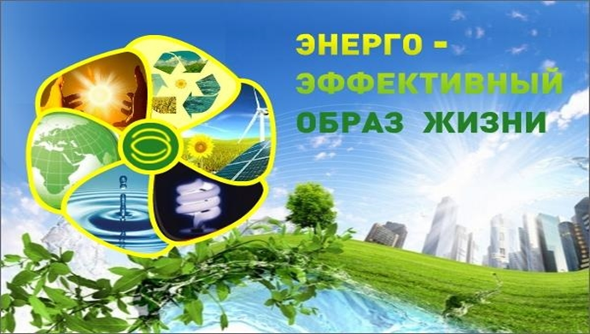
Уважаемые жители Семикаракорского городского поселения!
В настоящее время создание условий для повышения эффективности использования энергии и других видов ресурсов становится одной из приоритетных задач социально-экономического развития муниципального образования.

Привычка экономить энергию и ресурсы – это признак разумного и современного потребителя. Энергосберегающие технологии доступны сегодня каждому из нас. Используйте их и получайте удовлетворение не только от экономической выгоды, но и от сознания того, что этим вы помогаете модернезировать экономику нашей страны.

Рационально используйте электричество!

Устанавливайте современные энергосберегающие электротехнические устройства, многотарифные электросчетчики, позволяющие экономить на разнице тарифов.

Максимально используйте возможности естественного освещения, выключайте освещение, когда в нем нет необходимости, отключайте от сети зарядные устройства, замените лампы накаливания на энергосберегающие.

Начни с себя, вот главное решение!

Энергосбережение – вклад каждого – результат общий!
Экономьте электроэнергию!
Берегите тепло!
Берегите воду!

Администрация Семикаракорского городского поселения
СОЦИАЛЬНАЯ РЕКЛАМА ПО ЭНЕРГОСБЕРЕЖЕНИЮ

